Giao diện người dùng:

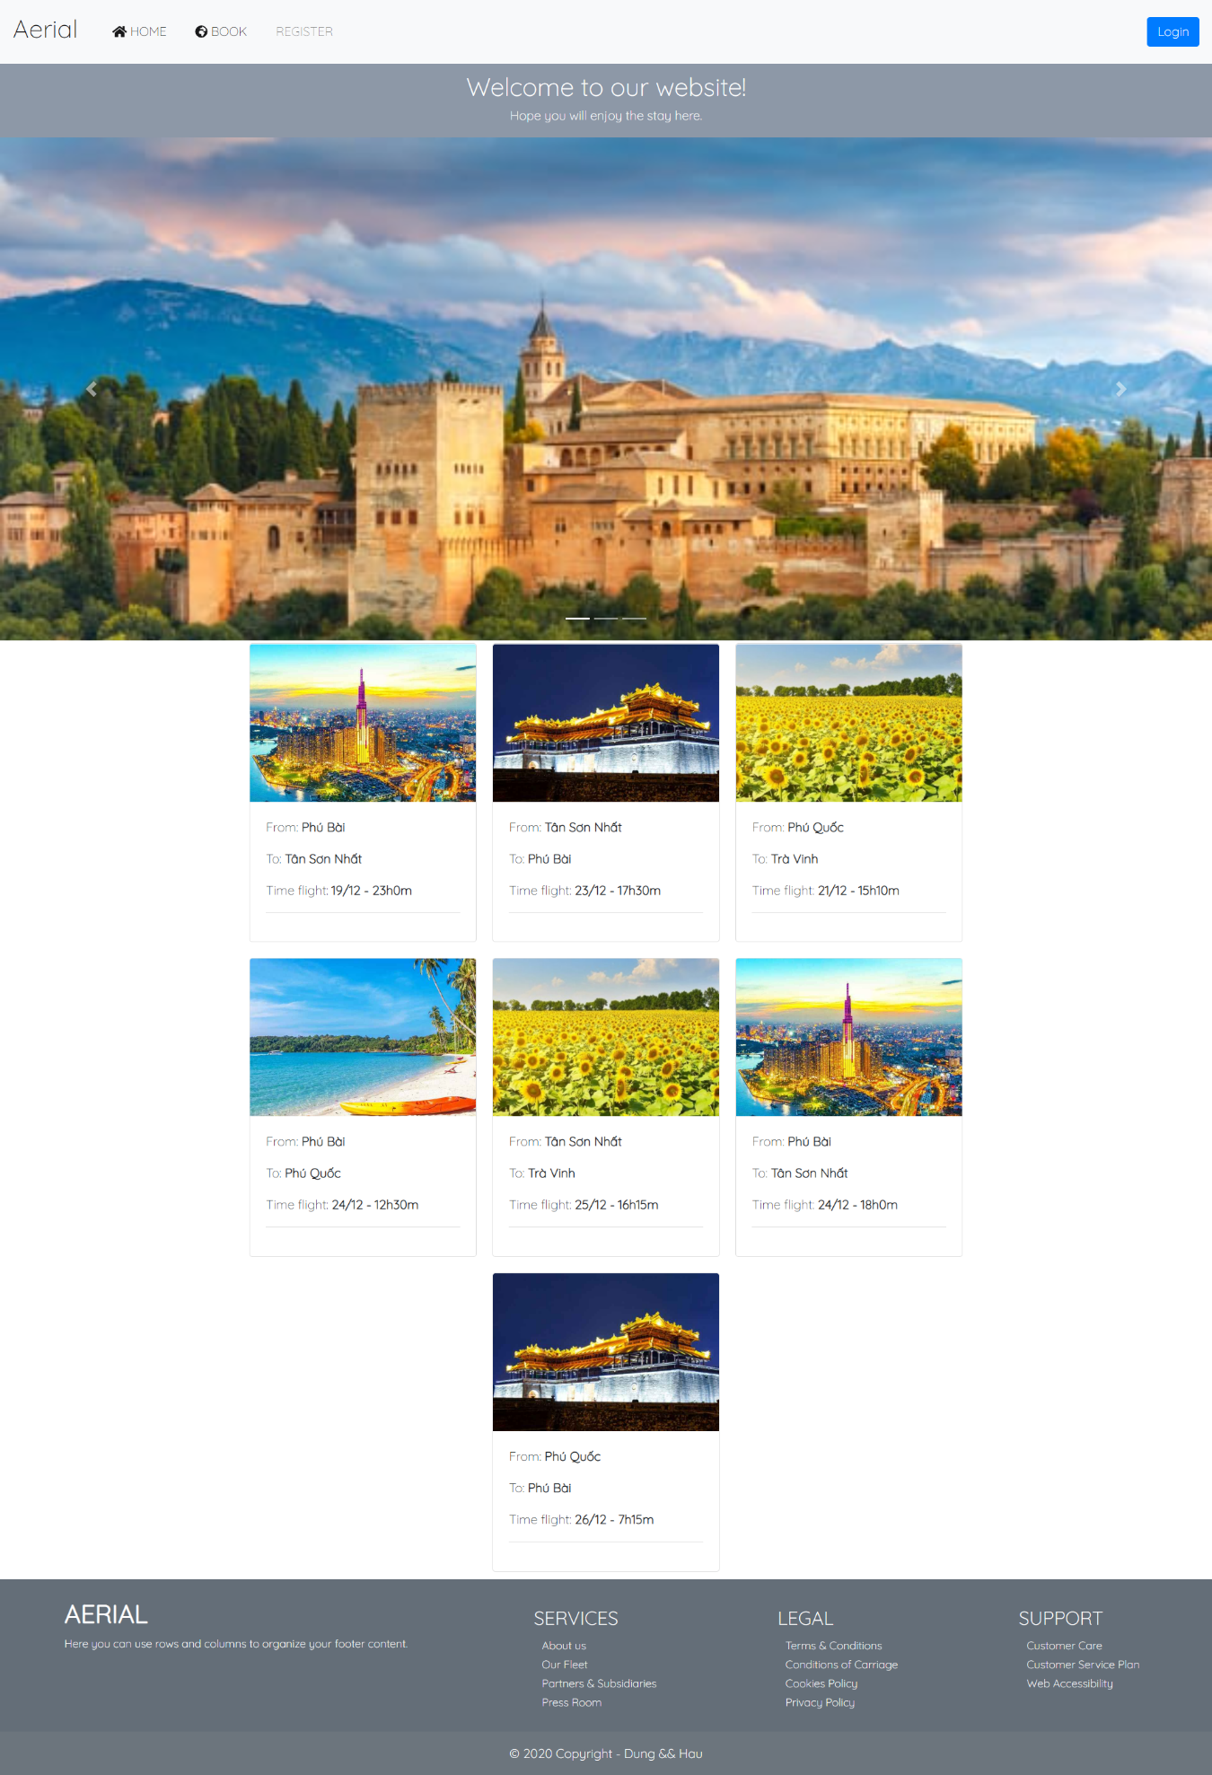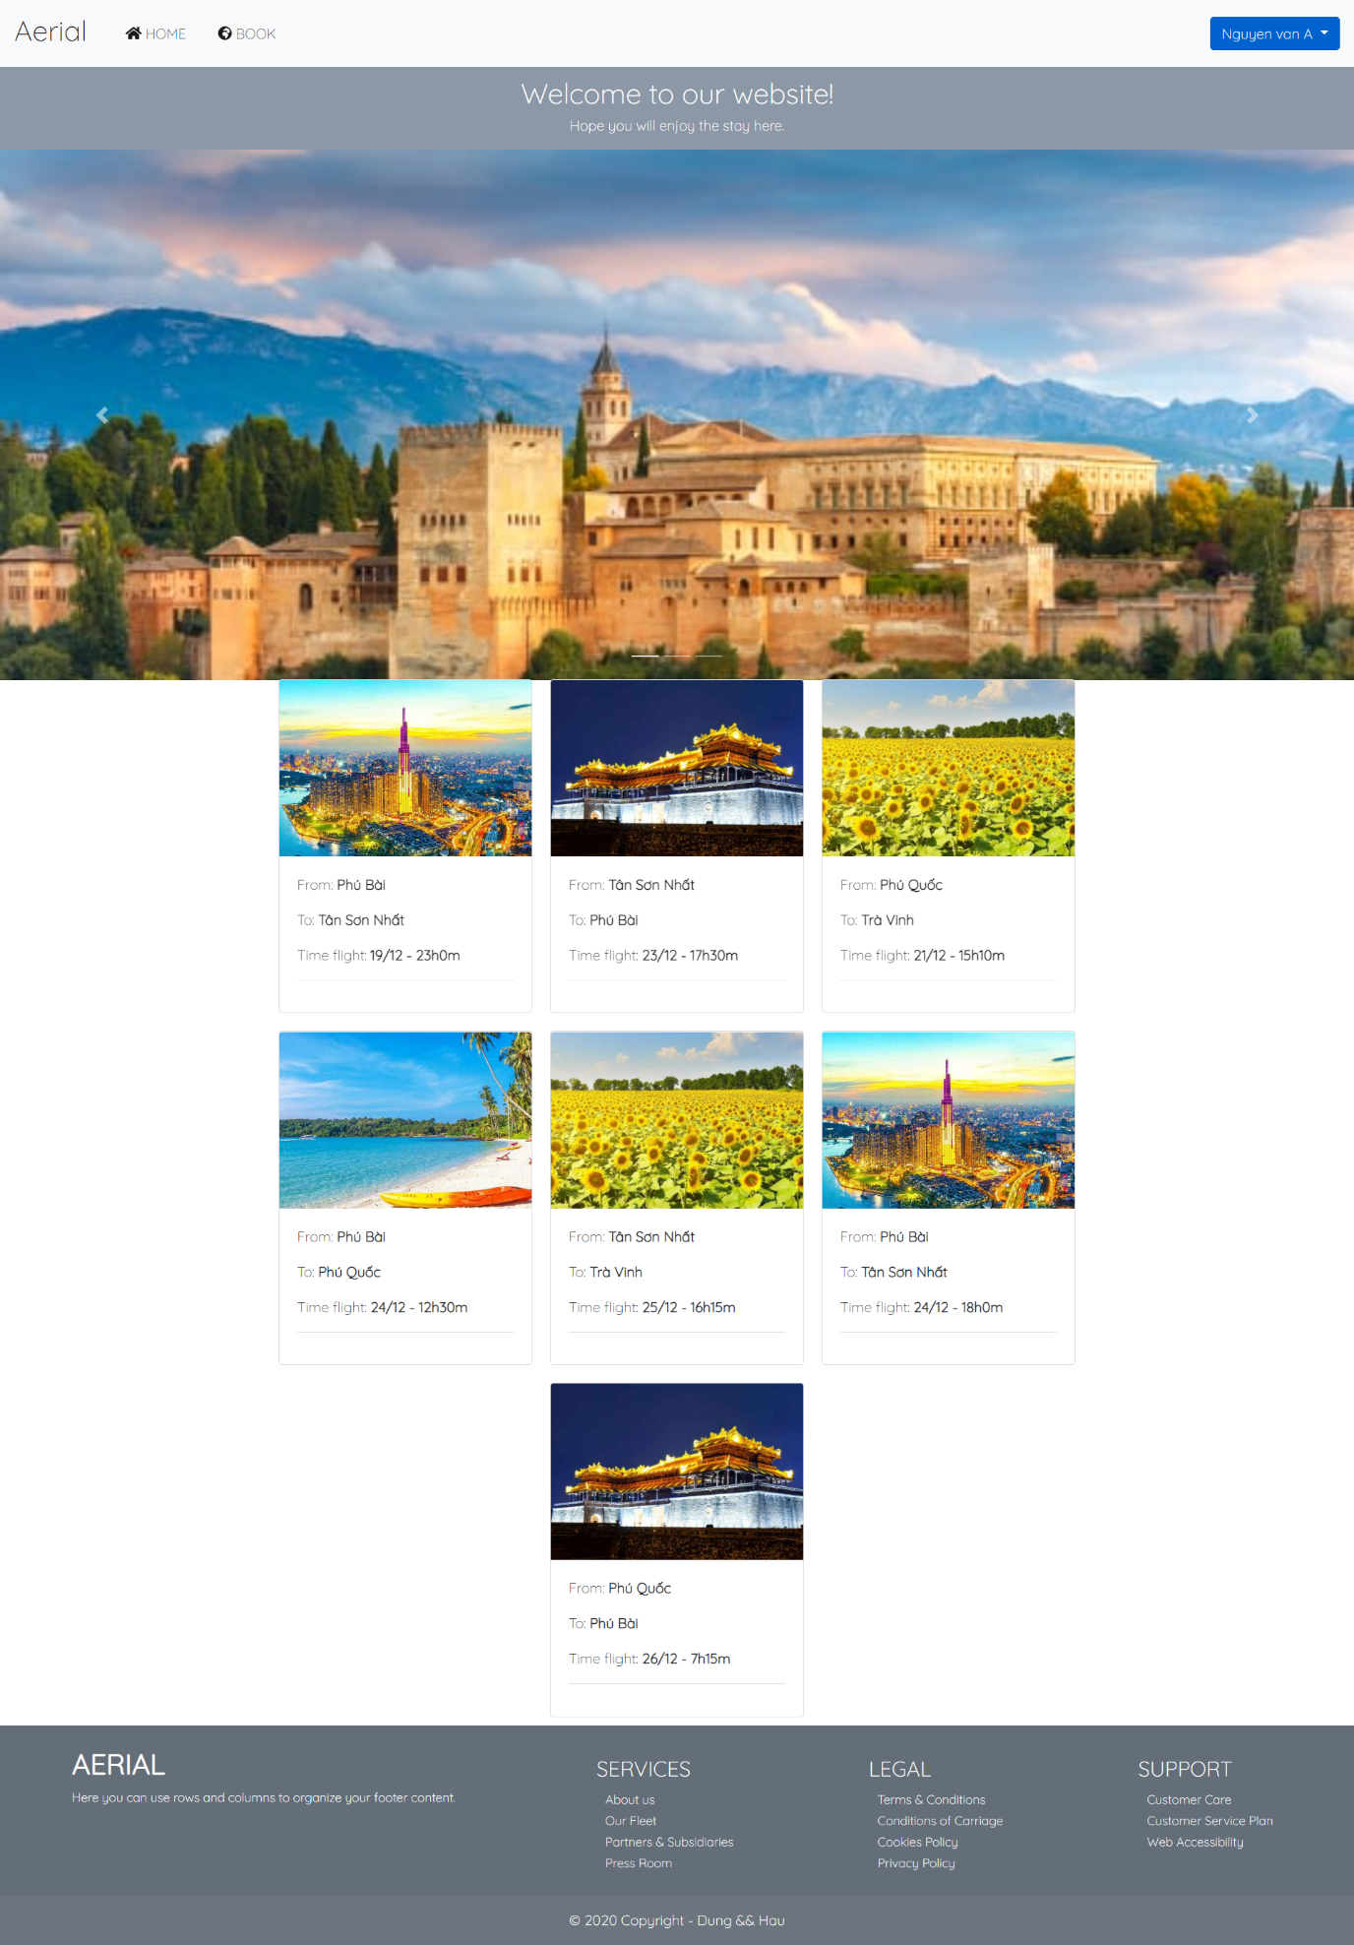

* Giao diện login của khách hàng, nhân viên và Admin:

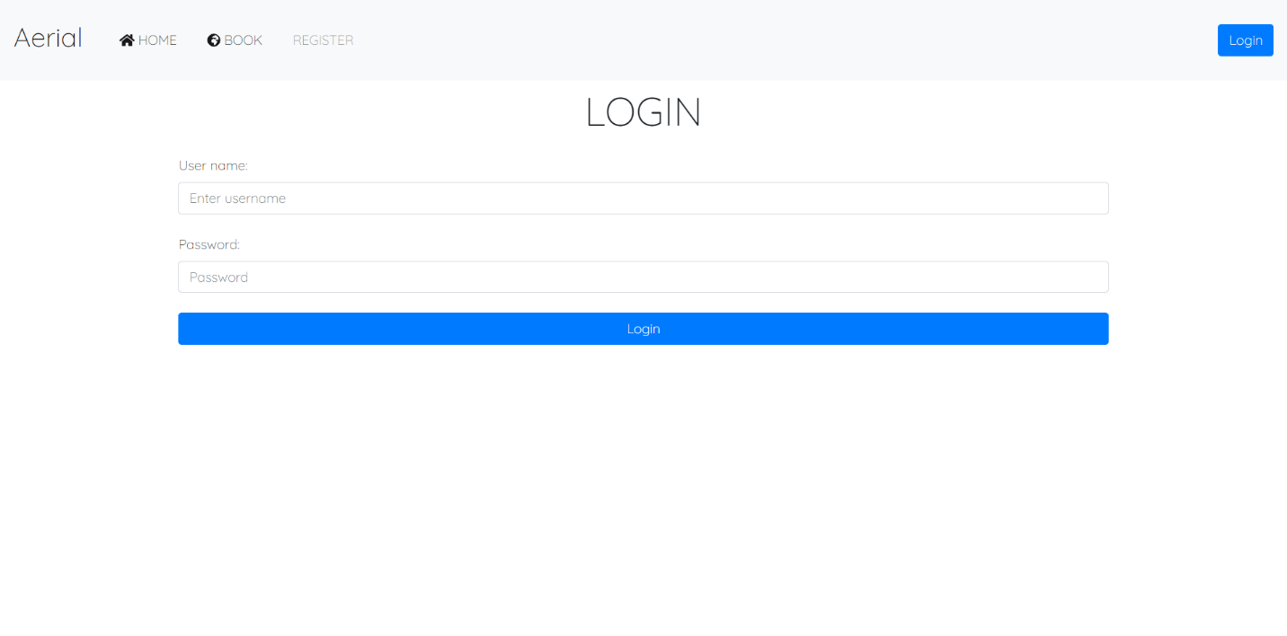

* Giao diện đăng ký:

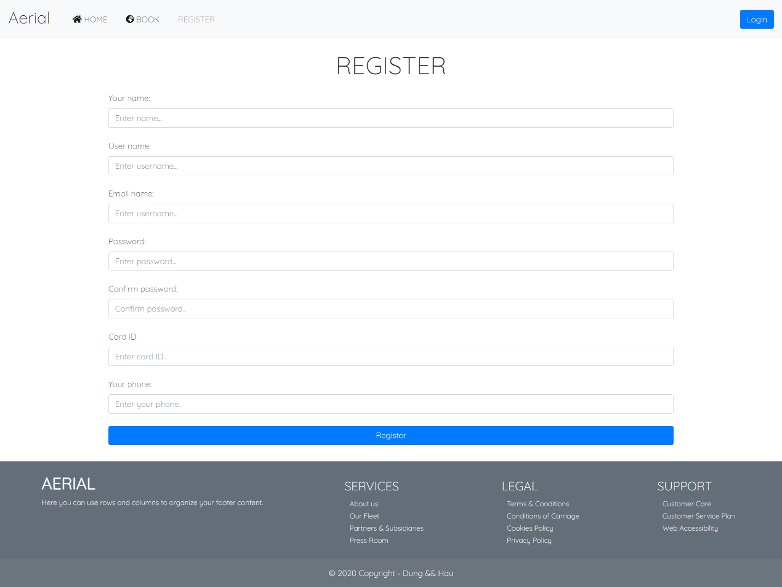

* Giao diện profile của người dùng:

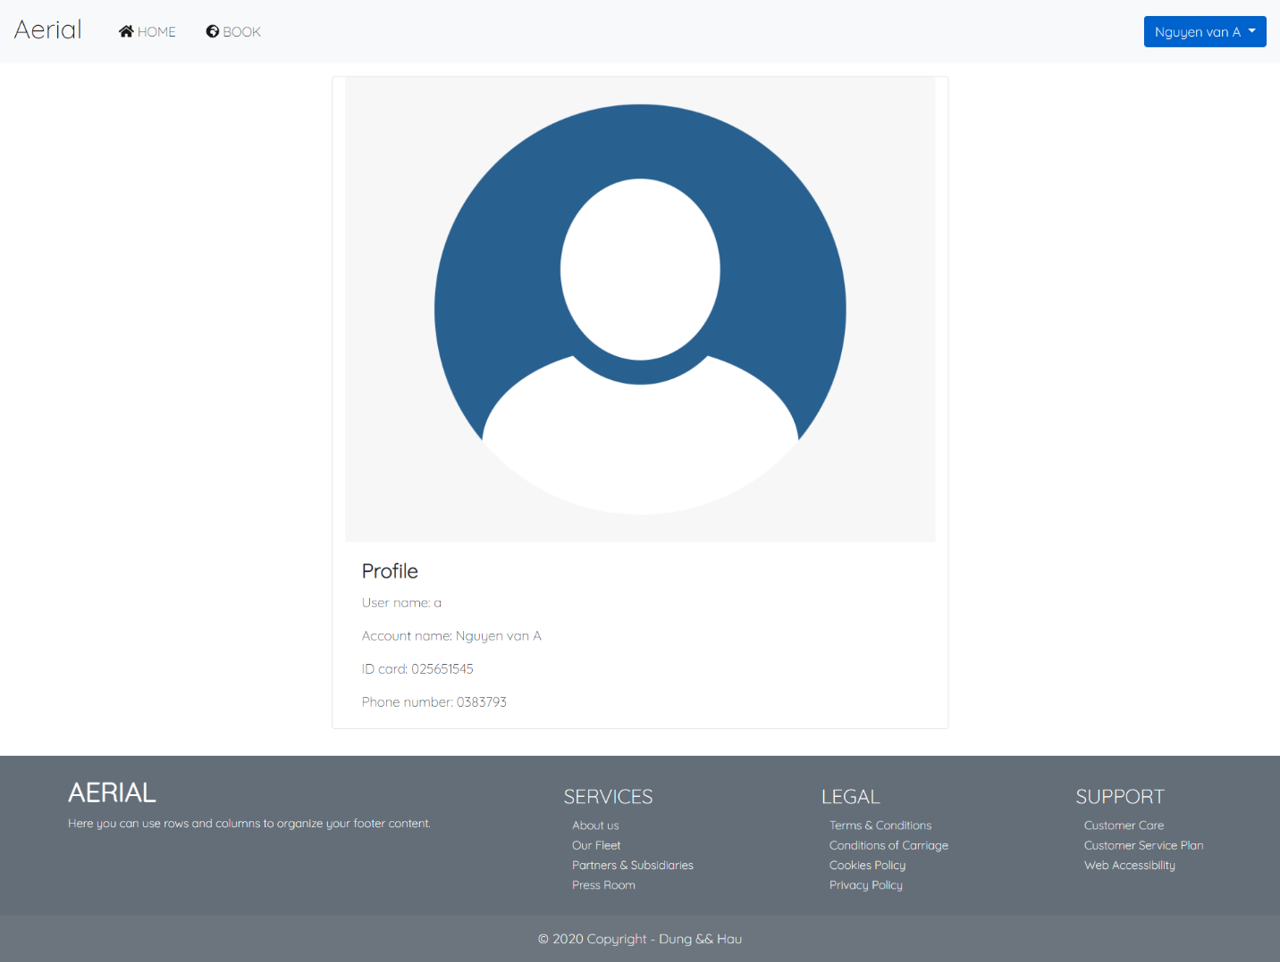

* Giao diện book:

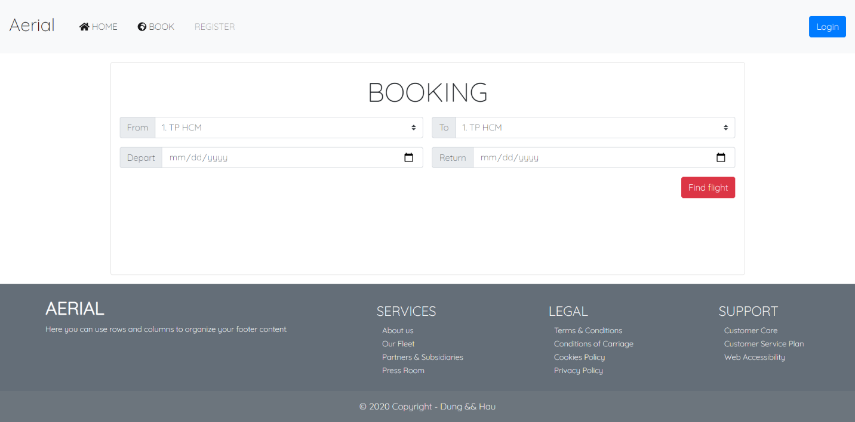

* Giao diện book detail:

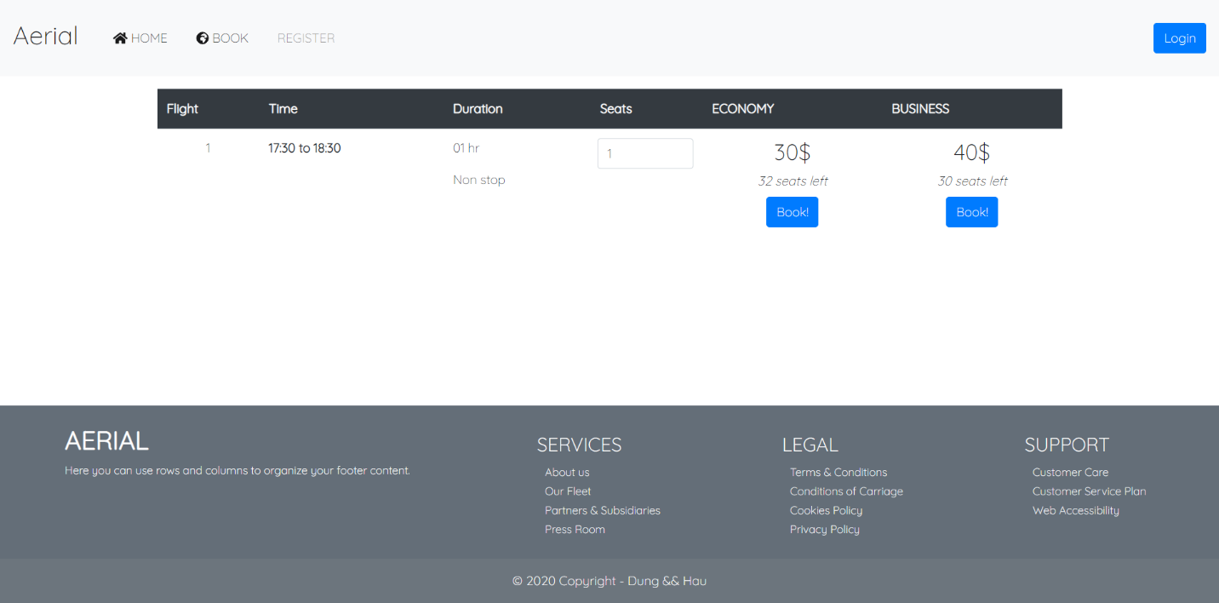

* Giao diện book history:

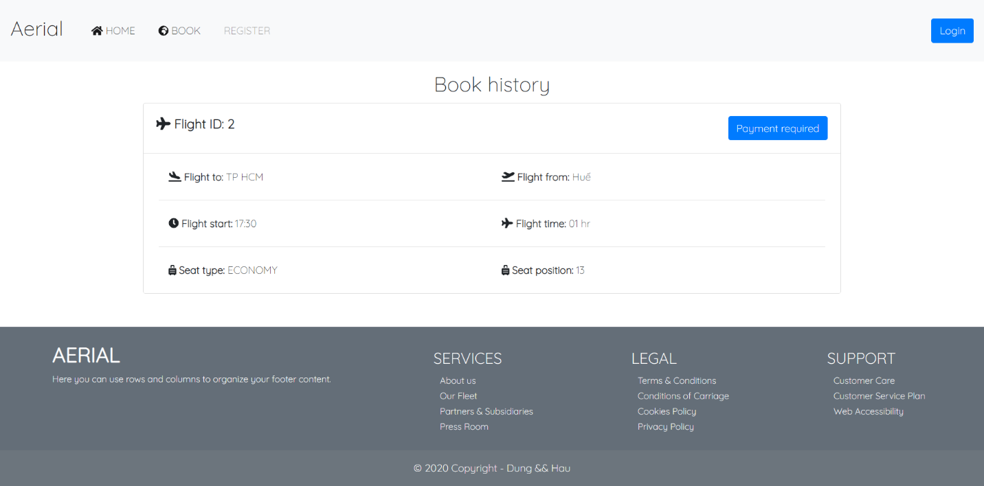

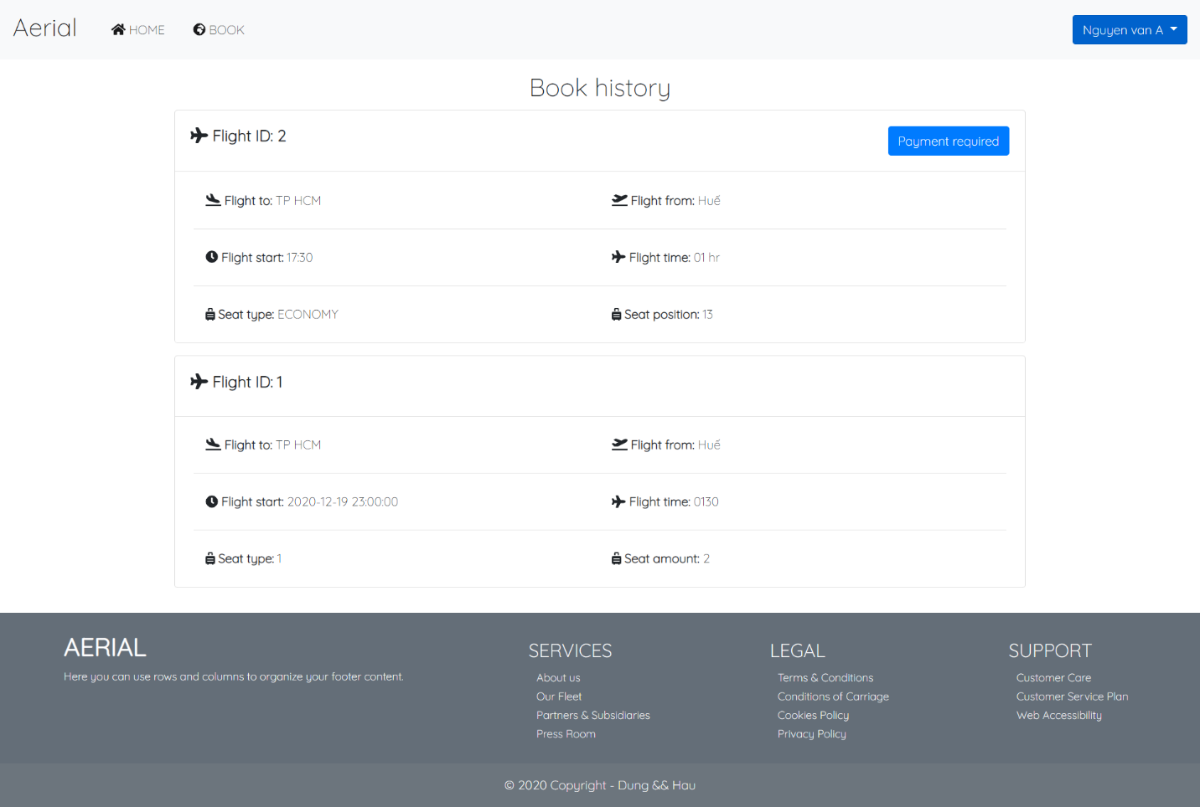

* Giao diện nhập thông tin để đặt vé khi không đăng nhập:

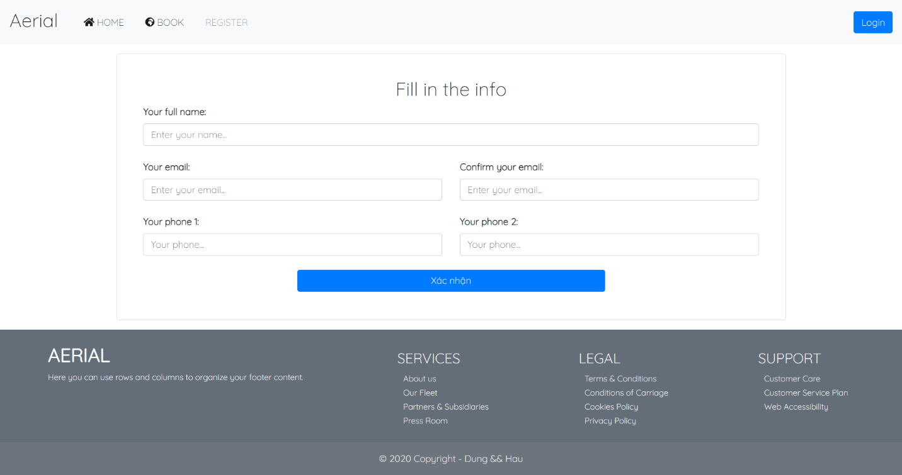

* Giao diện lựa chọn chỗ:

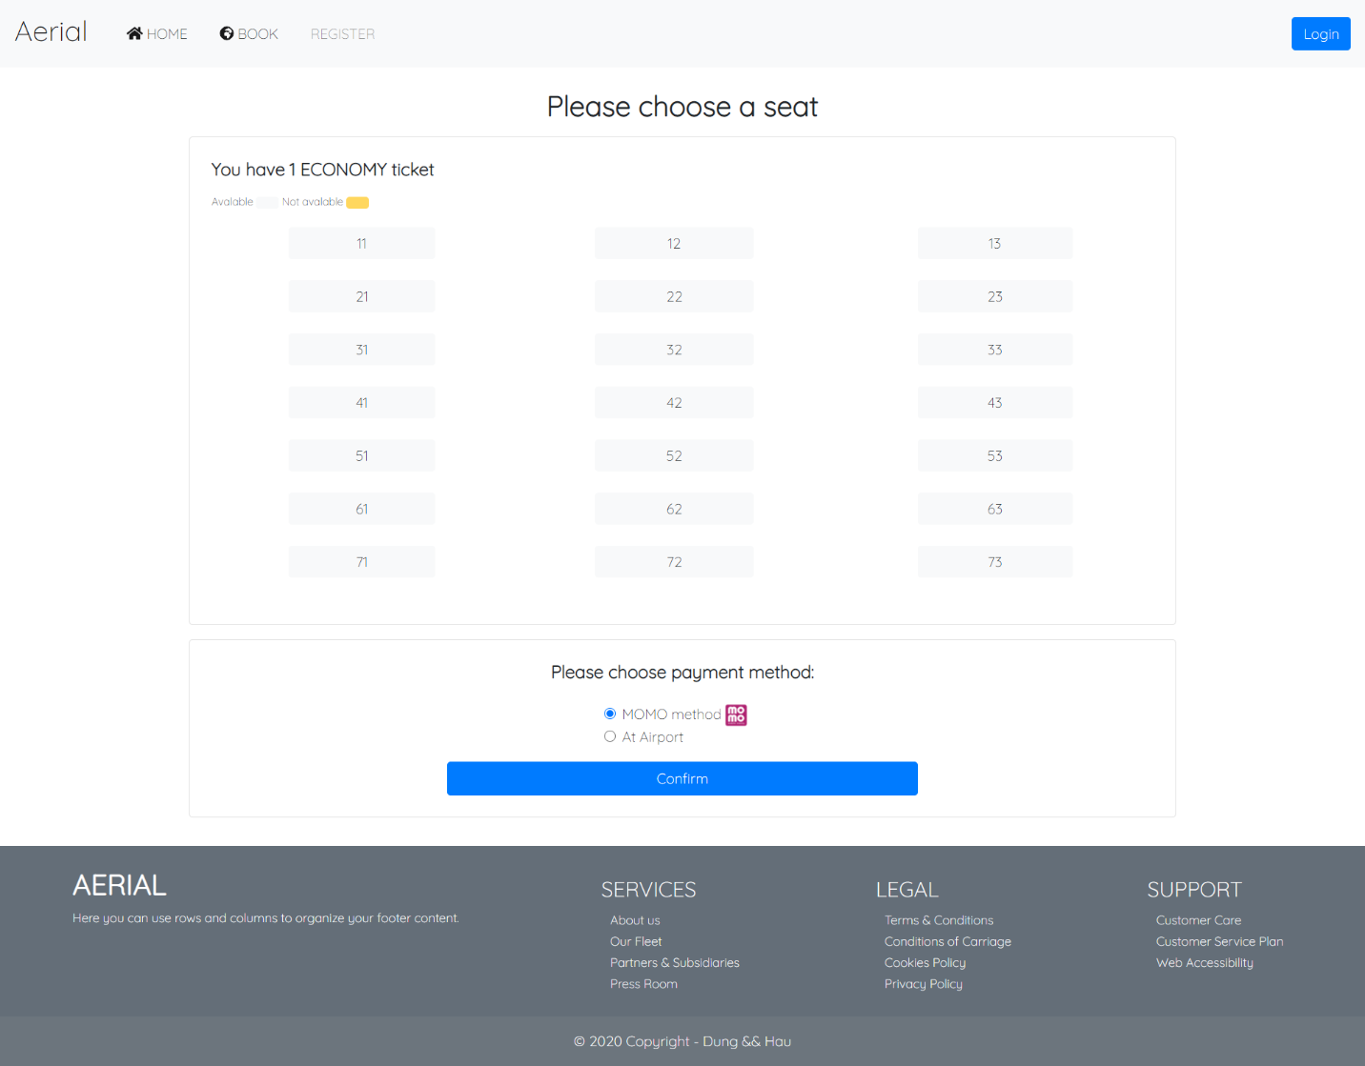

* Giao diện thanh toán:

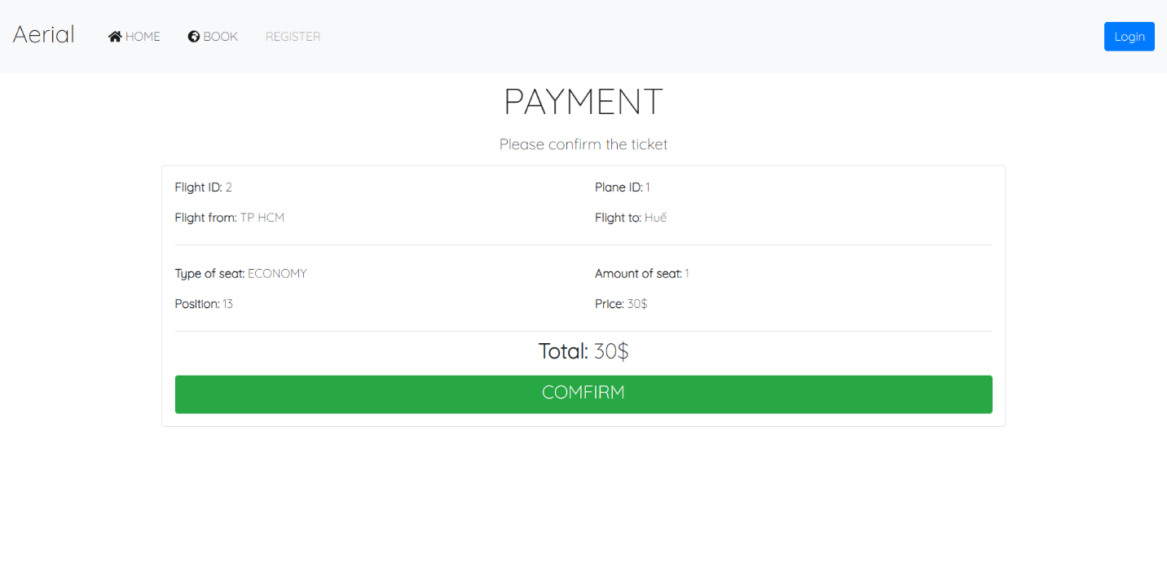

Giao diện của nhân viên:

* Giao diện báo cáo:

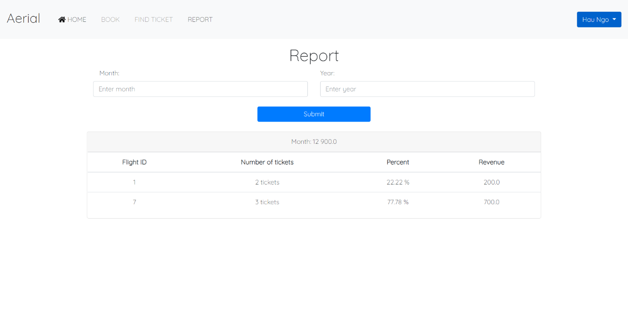

* Giao diện lịch sử bán vé:

